Материал для ПОРТФОЛИО

Раздел МОЯ ШКОЛА

**1.**Название: МБОУ ВМР «Семенковская основная школа имени С.В.Солодягина»

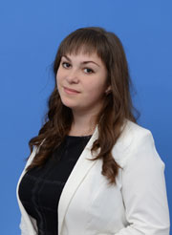Адрес: 160515 Вологодская область Вологодский район п.Семенково ул. Первомайская 19е

**2.**Учитель: Мардасова Светлана Алексеевна

Другие учителя: Ошуркова Нина Георгиевна (учитель музыки)

Щенникоа Алексей Анатольевич

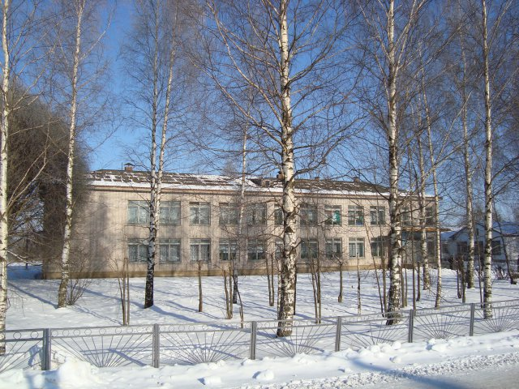(учитель физкультуры, ОФП)

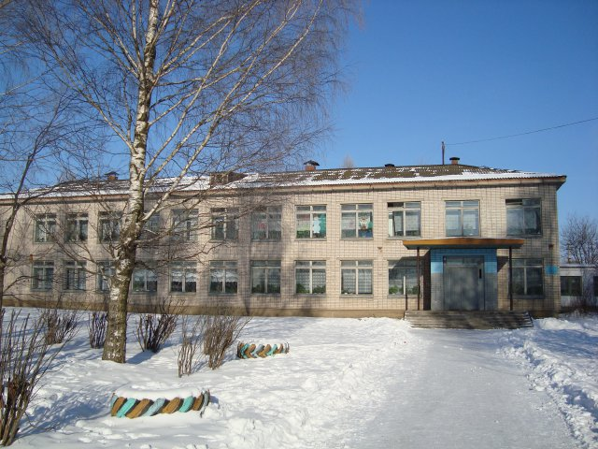

**3.**Список обучающихся (телефоны можно не писать)

|  |  |  |
| --- | --- | --- |
| **№ п/п** | **ФИО ребенка** | **Дата рождения** |
|  | Воробьев Тимофей Сергеевич | 25.01.08 |
|  | Голетияний Дарина Игоревна | 18.12.07 |
|  | Зайцева Ольга Константиновна | 20.04.08 |
|  | Зайцева Ульяна Константиновна | 20.04.08 |
|  | Кинцель Вера Дмитриевна | 18.06.08 |
|  | Кравчик Лаврентий Дмитриевич | 09.02.2009 |
|  | Новожилов Кирилл Александрович | 21.01.08 |
|  | Пруссаков Максим Денисович | 18.03.08 |
|  | Рябоконь Валерия Сергеевна | 19.06.08 |
|  | Самаров Иван Сергеевич | 27.11.07 |
|  | Середкин Арсений Сергеевич | 21.03.08 |
|  | Сибакина Алена Дмитриевна | 09.06.08 |
|  | Худяков Вячеслав Игоревич | 16.03.08 |
|  | Чащин Иван Федорович | 22.02.08 |
|  | Чащина Фаина Сергеевна | 22.09.08 |
|  | Шишов Артём Иванович | 15.02.09 |

**4.** ОБЯЗАТЕЛЬНО ЧЕРТИМ или приклеиваем МАРШРУТ ОТ ДОМА ДО ШКОЛЫ

**5.**Вписать кружки во внеурочную деятельность:

Кружок «Умелые ручки» (пишут все)

Кружок «Разговор о правильном питании» (пишут все)

Кружок «Умники и умницы» (пишут все)

Кружок «ОФП» (пишут все кроме Дарины, Вани С.)

Музыкальный кружок ДК (пишут не все)

+ кружки которые посещает ребенок индивидуально.